Справочник по формулам Maxima, используемых при выполнении действий с матрицами

- Ввод и вывод матрицы:

Ввод и вывод матрицы осуществляется двумя способами: с клавиатуры при помощи функции «matrix» и через меню.
При помощи функции:

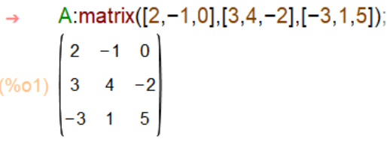

Через меню:

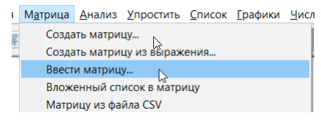

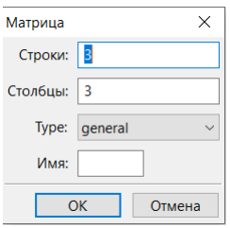

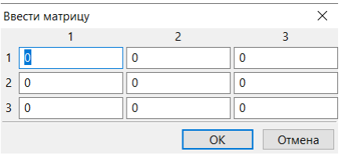

- Сложение и вычитание матриц:

Для сложения матрицы А и В, необходимо чтобы они были одинакового размера. Вводим в окно ввода А+В и нажимаем «Shift+Enter». Вычитание проводится также.

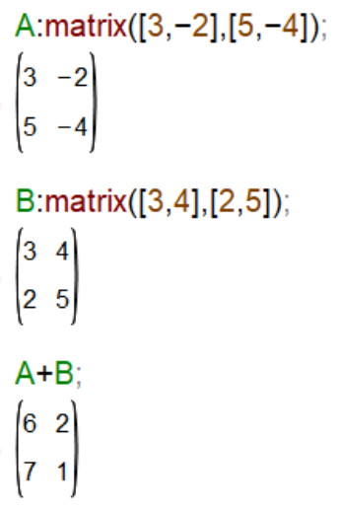

- Поэлементное произведение матриц:

Для поэлементного произведения матриц А и В, необходимо чтобы они были одинакового размера. Вводим в окно ввода А*В и нажимаем «Shift+Enter».
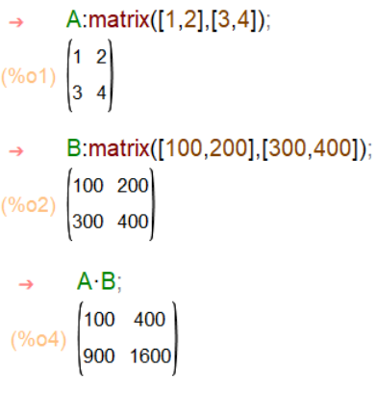
- Произведение матриц:
Для произведения матриц А и В, необходимо чтобы число столбцов А равнялось числу строк В. Вводим в окно ввода А.В и нажимаем «Shift+Enter».

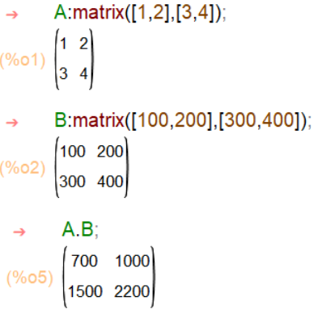

- Нахождение матричного многочлена:
1. Вводим матричное уравнение через пользовательскую функцию;
2. Вводим матрицу;
3. Подставляем матрицу в уравнение.
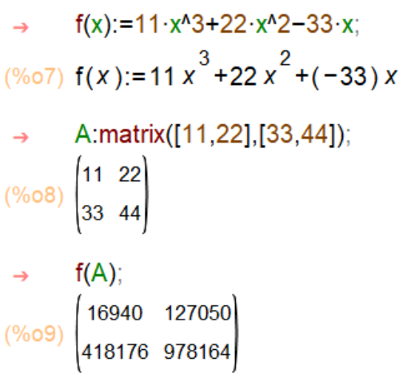

Так же если присутствует свободный член уравнения, нужно умножить его на единичную матрицу Е порядка подставляемой матрицы.

- Удаление элементов из матрицы:
Для удаления элементов используется функция submatrix(x,A,y), где x – удаляемая строка, A – название матрицы, y – удаляемый столбец.

